Etablissement :
EP3 : Exercer son activité en accueil individuel | Contrôle en cours de formation en centre de formation
NOM, prénom : | Date :

Contexte professionnel
Assistant(e) maternel(le) agréé(e) depuis quatre ans, vous avez un agrément pour accueillir deux enfants à temps plein.
Du lundi au vendredi (sauf le mercredi), vous accueillez :
- Ludivine (8 mois), de 7h30 à 17h30
- Zao (30 mois), qui présente une intolérance au gluten, de 7h15 à 17h.

Marié(e), vous vivez avec votre conjoint(e) et vos deux enfants : C. et S. jumeaux (12 ans).
Durant l’accueil des enfants, votre conjoint est à son travail et vos enfants sont au collège.

Vous résidez dans la commune de Garancières et habitez un pavillon avec un étage.
Les enfants sont accueillis au rez-de-chaussée et prennent leur repas dans le séjour entre 11h30 et 12h30. Chaque enfant fait la sieste dans une chambre séparée. Durant la journée, ils ont la possibilité de jouer dans le jardin devant la maison, cet espace étant suffisant et clôturé.

Vous êtes à cinq minutes à pied du centre-ville où se trouvent un square, des commerces d’alimentation, la mairie, la ludothèque et le Relais d’Assistants(es) Maternels(les) (RAM).
En fonction de la météo, vous sortez chaque jour avec les enfants et vous fréquentez deux à trois fois par semaine le RAM de votre commune.

PARTIE : QUESTIONS

Pendant le temps de préparation (1h30) répondre aux questions suivantes à partir du contexte professionnel et de l’ensemble du dossier documentaire fourni.

QUESTION 1
Décrire le contexte de l’intervention en précisant :
- Le déroulement d’une journée « type » de l’arrivée du premier enfant au départ du dernier enfant
- L’entretien journalier et hebdomadaire du lieu d’accueil.

QUESTION 2
Compléter l’extrait du projet d’accueil de Zao en annexe 1.

QUESTION 3
Élaborer un menu pour le déjeuner de Zao.

À l’oral devant le jury, présenter :

- Le déroulement d’une journée « type ».
- Le menu pour le déjeuner de Zao.
Pendant l’entretien, le jury vous interrogera sur l’ensemble des questions préparées.

DOSSIER DOCUMENTAIRE

Document 1 : OBTENTION ET RENOUVELLEMENT DE L’AGREMENT

Document 2 : PLANNING DU RAM DE LA COMMUNE
Document 3 : PLAN DU REZ DE CHAUSSEE
Document 4 : LISTE DES PRODUITS ET MATERIELS
Document 5 : LISTES DES DENREES ALIMENTAIRES AU DOMICILE DE L’ASSISTANTE
MATERNELLE
Document 6 : LES ALIMENTS EN CAS D’INTOLERANCE AU GLUTEN
Document 7 : CARACTERISTIQUES DES ENFANTS ET SOUHAITS DES PARENTS

Annexe 1 : EXTRAIT DU PROJET D’ACCUEIL DE ZAO
Annexe 2 : EXEMPLE DE PLANNING JOURNALIER VIERGE

Document 1 : OBTENTION ET RENOUVELLEMENT DE L’AGREMENT

L’obtention de l’agrément
Avant d’accueillir un enfant, l’assistant(e) maternelle(le) doit obligatoirement avoir été agréé(e) par le Président du conseil départemental. Une fois son agrément obtenu pour une durée de 5 ans, l’assistant(e) maternel(le) doit suivre une formation. Il pourra accueillir à son domicile ou dans une MAM* jusqu’à 4 enfants de moins de 6 ans de façon régulière ou occasionnelle. Les enfants de l’AMA** âgés de moins de 3 ans comptent une place dans l’agrément.
Le renouvellement de l’agrément
Le renouvellement de l’agrément doit être fait trois mois au moins avant son échéance.
MAM* : Maison d’Assistants(tes) Maternels(les) AMA** : Assistant(e) Maternelle(le) Agréé(e)
Source : D’après les concepteurs du sujet.

DOCUMENT 2 : PLANNING DU RAM DE GARANCIERES

Ouverture du RAM : tous les jours de 9h à 11h30 - Lieu : salle « Petite Enfance » de la mairie.
PLANNING D’ACTIVITES DU MOIS DE MAI
JOUR | ATELIER | HORAIRE | BLOC NOTE
LUNDI | Ateliers libres | 2 créneaux :  9h15-10h30  10h15-11h30 | Chaque AMA propose des ateliers
MARDI | Manipulation |  | Chaque AMA propose des ateliers
MERCREDI | Motricité |  | Matériels sur site
JEUDI | Lecture partagée |  | Chaque AMA apporte des livres
VENDREDI | Eveil corporel |  | Chaque AMA apporte des CD
Source : D’après les concepteurs du sujet.

DOCUMENT 3 : PLAN DU REZ DE CHAUSSEE

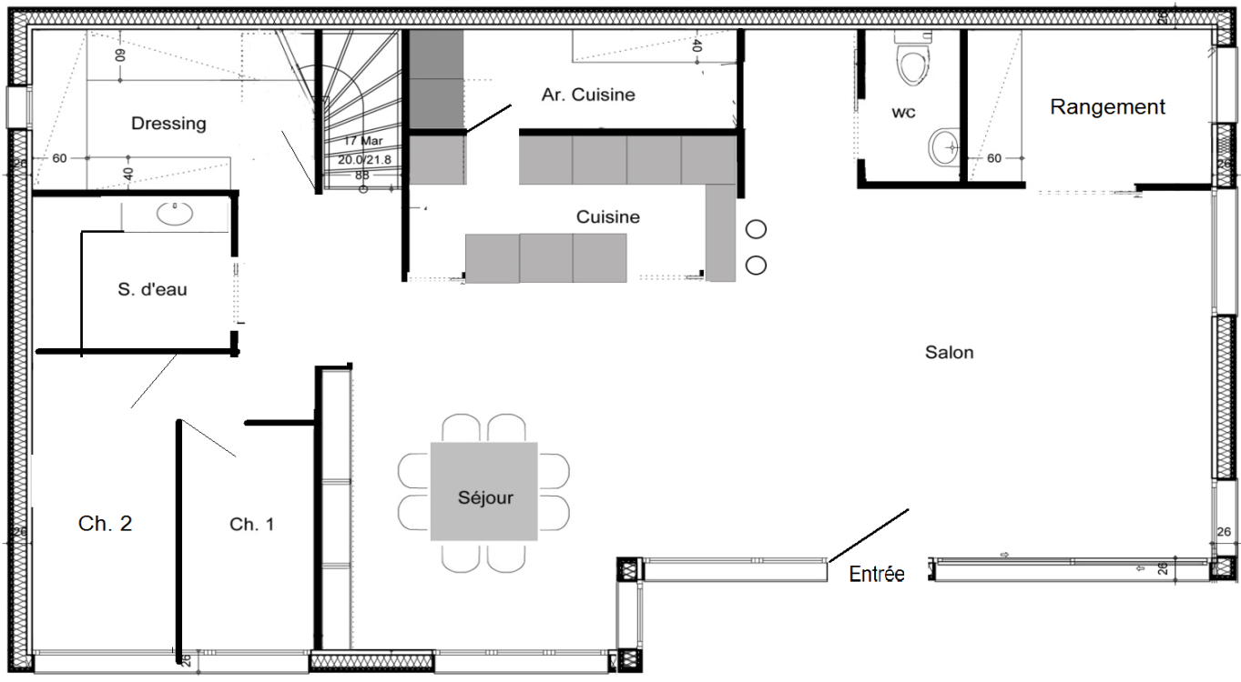
Source : http://systembase.co/wp-content/uploads/2018/02/dessiner-son-plan-de-maison-5-comment-faire.jpg

DOCUMENT 4 : LISTE DES PRODUITS ET MATERIELS

Matériels et produits | Assistant(e) maternel(le) | Parents
Hygiène corporelle | - Table et matelas à langer, serviettes, gants, gel savon doux, sérum physiologique, compresses, coton.  - Pot, réducteur de WC | - Produits d’hygiène corporelle adaptés  - Couches adaptées à l’enfant  - Brosse à dents et dentifrice selon souhaits des parents
Prise des repas | - Transat, chaise haute, rehausseur,  - Vaisselle adaptée  - Bavoirs ou serviettes de table | - Lait maternisé  - Biberons et tétines
Sieste | - Lit et matelas adaptés, alèses, draps, gigoteuse
Jeux et activités d’éveil | - Eveil sensori-moteur, manipulation, construction, imitation, expression graphique, créativité, motricité, lecture …
Divers | Petite tables et chaises adaptées  Jeux d’extérieurs (maisonnette, toboggan)  Poussette double avec marche fixée à celle-ci pour les plus grands | Petit sac avec le cahier de vie et si nécessaire, la tétine et le doudou  Chaussons, vêtements de rechange,  Vêtements et chaussures en cas de mauvais temps (vent, pluie, neige)
Equipement  Electro- ménager | - Réfrigérateur, lave-linge, lave-vaisselle  - Plaques électriques  - Four à chaleur tournante  - Micro-ondes
Matériels et produits d’entretien | - Lavettes, torchons, éponges, tampons abrasifs, poubelles et sacs poubelle  - Dépoussiérant, serpillères  - Balai plat, frange microfibre, aspirateur  - Seaux, bassines, pelle et balayette  - Détergent-désinfectant en spray multi usage,  - Détergent-désinfectant à contact alimentaire  - Détergent vaisselle, détergent vitre  - Détergent-désinfectant détartrant sanitaire  - Désinfectant  - Détergent pour le sol  - Crème et poudre abrasive  - Lessive liquide pour lave-linge  - Tablettes de détergent vaisselle pour machine  - Nettoyant dégraissant (pour plaques, …)

L’assistant(e) maternel(le) entretient le matériel et le linge (à l’exception du sac, des vêtements, des chaussures, des chaussons et du doudou de l’enfant).
Les médicaments sont administrés par les parents sauf dans le cas d’un PAI ou de fièvre imprévue avec une prescription médicale et l’autorisation écrite des parents.
Source : D’après les concepteurs du sujet.

DOCUMENT 5 : LISTE DES DENREES ALIMENTAIRES AU DOMICILE
DE L’ASSISTANTE MATERNELLE

Placard | Réfrigérateur | Congélateur
Pain de mie  Pâtes  Haricots verts en conserve  Maïs en conserve  Riz long  Riz rond  Pois chiche  Semoule de blé  Flocons d’avoine  Quinoa  Lentilles  Farine de blé  Maïzena  Farine de sarrasin  Thon en conserve  Pommes-de-terre  Petits pots de compote pour bébé  Oignons  Sel, poivre, épices, ail  Huile de colza  Huile d’olive  Vinaigre de vin | Yaourts nature  Petits suisses nature  Lait  Beurre  Œufs  Crème fraîche  Fromage râpé  Fromage Emmenthal  Pommes  Poires  Oranges  Bananes  Tomates  Concombres  Betteraves  Carottes  Courgettes  Escalopes de poulet  Steaks hachés | Filets de poisson panés  Haricots verts surgelés  Épinards surgelés

Source : D’après les concepteurs du sujet.

DOCUMENT 6 : LES ALIMENTS EN CAS D’INTOLERANCE AU GLUTEN

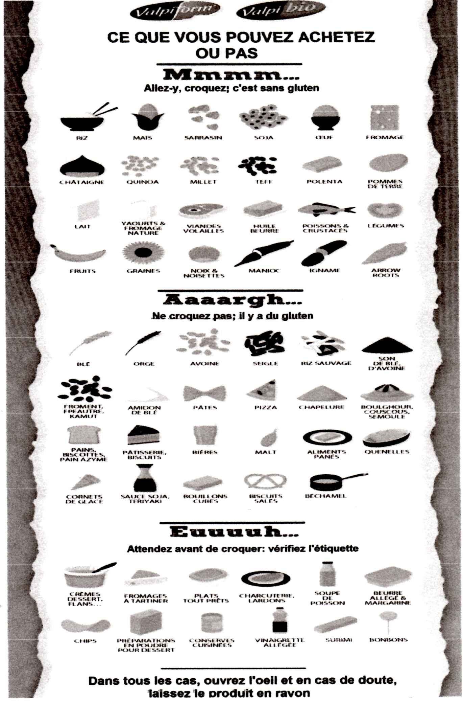
Source : https://www.valpiform.com/fiches-cuisine/liste-de-courses-sans-gluten/

DOCUMENT 7 : Caractéristiques de Ludivine et souhaits des parents

ENFANT : LUDIVINE AGE : 8 MOIS

CAHIER DE VIE : OUI

AUTOUR DES REPAS :
Les parents fournissent le lait maternisé, les biberons et les tétines. L’assistant(e) maternel(le) fournit l’eau et les aliments à introduire.

LAIT infantile : 2ème âge
Stérilisation : NON
Nombre de biberons et quantité en ml : un de 210 ml
Horaires des biberons : au goûter
Boit à vitesse : Normale
Installation : Dans les bras
Régurgitation : NON
Epaississement : NON
Autres boisson : Eau et Jus de fruits occasionnel (sur accord parents). Au biberon.
Diversification alimentaire : OUI
Préparations : Faites à la maison
Aliments introduits :
Aliments | OUI | NON | Observation
Fruits | X |  | Eviter les fruits acides
Légumes | X
Viandes | X
Poissons | X
Œufs | X |  | Uniquement le jaune d’œufs

Gâteau pour bébé : NON
Collation matinale : OUI
Pain : OUI
Mange le midi : Aidée à la petite cuillère,
Aime manger avec ses doigts
Installation : Sur une chaise haute
Texture du repas : Mouliné ou écrasé
Régime particulier : NON
AUTOUR DE LA SIESTE :
Rythme régulier : OUI
Durée : Le matin : 1h L’après-midi : 2h
Dans quelle position : Sur le dos
Se retourne seule dans le lit : OUI
ENDORMISSEMENT :
S’endort rapidement dans son lit avec son doudou et un mobile musical
Dort dans la pénombre, en pyjama et une turbulette ou gigoteuse
SOMMEIL : Calme
REVEIL : En pleurant

AUTOUR DES SOINS ET DES CHANGES :
Allergie à un produit de toilette : NON
Produit d’hygiène corporelle fourni par les parents :
Gel liquide sans savon - hypoallergénique
LE CHANGE :
Taille des couches en KG : Taille 3 (4-9kg)
Nombre de changes dans la journée : entre 4 et 6
Si siège irrité : crème protectrice fournie par les parents

ACQUISITIONS :
6 – 12 MOIS
Se tient assise : OUI avec aide
Se met en position assise toute seule : Pas encore
Marche à 4 pattes : NON
Se met debout : Pas encore
Se fait comprendre : OUI
Répond à son prénom : OUI
Aime être dans les bras : Pas vraiment
Attrape un objet : OUI
A déjà des dents : 4 dents (incisives centrales)
Pleure : Quand ça ne va pas
Apprécie quand une autre personne que papa ou maman la prend : NON
Pendant les temps d’éveil, aime : jeux 1er âge, promenades, musique
Usage de la télévision dans la journée de l’enfant : Aucun écran

AUTOUR DE LA SANTE :
Mise en place d’un PAI : NON

DOCUMENT 7 (suite) :
Caractéristiques de Zao et souhaits des parents

ENFANT : ZAO AGE : 30 mois

CAHIER DE VIE : OUI
AUTOUR DES REPAS :
Boissons souhaitées : eau et occasionnellement du jus de fruits pressés.
Il boit au verre

Diversification alimentaire : OUI
Préparations : Familiales

Aliments | OUI | Observation
Fruits | X
Légumes | X | N’aime pas les haricots verts, le céleri et l’aubergine
Viandes | X | Préfère le jambon et la volaille
Poissons | X
Œufs | X | N’aime pas les œufs durs
Féculents | X | Sauf ceux interdits dans le PAI
Autre | X | Ni gâteaux industriels ou bonbons

Collation matinale : NON
Pain : Sans gluten
Mange : Seul, en morceaux, avec fourchette et cuillère, assis à table
Régime particulier : Intolérance au gluten

AUTOUR DE LA SIESTE :
Rythme régulier : OUI Durée : 1h30 l’après-midi

ENDORMISSEMENT :
S’endort : Seul dans le lit, rapidement avec une musique douce
Dort : En sous-vêtement et une couette, dans la pénombre

SOMMEIL ET REVEIL :
Calme

AUTOUR DES SOINS ET DES CHANGES :
Allergie à un produit de toilette : NON

PRODUITS D’HYGIENE CORPORELLE :
Eau, gel lavant sans savon, brossage des dents sans dentifrice

L’APPRENTISSAGE DE LA PROPRETE :
Propreté en cours d’acquisition
Va sur le pot et commence sur les toilettes avec un réducteur WC

ACQUISITIONS :
2 – 3 ANS
Date d’acquisition de la marche : 14 mois
Fait des phrases : OUI
Va facilement vers les autres : OUI
Monte et descend les escaliers : Sans aide
Grimpe au toboggan : OUI Saute sur 2 pieds : OUI
Lance une balle et tape dans un ballon : OUI
Se nomme : OUI
Ouvre les portes : OUI
Aime les jeux de motricité, d’imitation, de manipulation, d’expression …
N’aime pas jouer avec la peinture

ATTITUDES EDUCATIVES :
REGLES ET LIMITES :
Aucun jeu vidéo et pas de TV
Programme(s) : DVD enfants ; 2 fois/semaine. Durée: 20 mn
GESTION DES SITUATIONS DIFFICILES : rares ; le rassurer.
AUTONOMIE : le laisser faire seul pour le repas et le déshabillage, l’aider si besoin pour l’habillage et le brossage des dents après le déjeuner.
SOCIALISATION :
Souhaitez-vous que votre enfant, accompagné par l’AM, fréquente un lieu d’éveil et d’activité ? (RAM, bibliothèque, marché, forêt…) : OUI

AUTOUR DE LA SANTE :
Mise en place d’un PAI : OUI (intolérance au gluten)

ANNEXE 1 : PROJET D’ACCUEIL (à compléter)

NOM : WILD Prénom : Zao Age: 30 mois

MES PARENTS : Alice et Benoit Je suis fils unique

ENFANT(S) DEJA ACCUEILLI(S) PAR L’ASSISTANT(E) MATERNEL(LE) :
Prénom(s) et âge(s) : .......................................................................................

LES PIECES DU LOGEMENT DE L’ASSISTANT(E) MATERNEL(LE) auxquelles j’ai accès :
- .......................................................................................................................................................................
- .......................................................................................................................................................................
- .......................................................................................................................................................................

LES ECHANGES
Mes grandes étapes éducatives, en cohérence avec mon développement (diversification alimentaire, marche, propreté …), sont initiées par mes parents en concertation avec l’assistant(e) maternel(le).
Ces échanges se font : par écrit verbalement

MES HABITUDES
Le sommeil
Chambre partagée avec un autre enfant accueilli : OUI NON
Mes habitudes et rituels :
.......................................................................................................................................................................
.......................................................................................................................................................................
.......................................................................................................................................................................

Mes rythmes et horaires : .............................................................................................................................
Mon réveil : ...................................................................................................................................................
.......................................................................................................................................................................
.......................................................................................................................................................................

L’alimentation
Mon horaire : .................................................................................................................................................
Mon installation : ...........................................................................................................................................
Je n’aime pas : ..............................................................................................................................................
Mon régime, allergie (éventuellement) : ........................................................................................................

L’acquisition de la propreté
Mon stade d’acquisition : ..............................................................................................................................
.......................................................................................................................................................................

Mes besoins d’aide : …………………………………………………………………………..….…………………..
........................................................................................................................................................................

Brossage des dents après les collations et/ou repas : OUI NON
Mes besoins d’aide : …………………………………………………………………………………………………..
.........................................................................................................................................................................

MES ACTIVITES AU DOMICILE ET MES SORTIES
Au domicile :
Me proposer : ……………………………………………………………………..……………………………………
.........................................................................................................................................................................
.........................................................................................................................................................................
.........................................................................................................................................................................
.........................................................................................................................................................................
.........................................................................................................................................................................
.........................................................................................................................................................................
.........................................................................................................................................................................

Mes sorties de la semaine:
 | LUNDI | MARDI | MERCREDI | JEUDI | VENDREDI
Matin

Après-midi

LA SANTE ET LES MEDICAMENTS
Une photocopie des vaccins obligatoires est à fournir.
L’assistant(e) maternel(le) doit disposer d’une ordonnance de médicaments antipyrétiques (ou autre traitement) renouvelée régulièrement. Les parents fournissent les médicaments prescrits dans leur emballage d’origine (nom de l’enfant et posologie notée sur la boite).
Nécessité d’un PAI et si oui, lequel : .............................................................................................................
ANNEXE 2 : EXEMPLE DE PLANNING JOURNALIER (à compléter)

HORAIRES | DEROULEMENT D’UNE JOURNEE TYPE
 | ARRIVEE DES ENFANTS
 | REPAS
 | DEPART DES ENFANTS
Source : D’après les concepteurs du sujet.

- Suggestion de questions
Des questions sont mises à la disposition des membres des commissions. Cette liste de questions est à considérer comme étant non exhaustive et peut être complétée lors des échanges entre membres du jury pendant la réunion d’harmonisation. De même, dans cette liste, certaines questions peuvent être sélectionnées, toutes ne devant pas nécessairement être posées.

Compétences | Performances attendues | Critères d’évaluation | Suggestion de questions  (liste des questions non exhaustive)
T5 - Organiser son action  - Élaborer le plan de travail, planifier ses activités de travail  - S’adapter à une situation imprévue  - Suivre l’état des stocks | - Déterminer les priorités  - Établir une chronologie de ses activités  - Réorganiser son activité ou celle des enfants en fonction de nouvelles contraintes  - Appliquer les protocoles d’urgence  - Tenir à jour l’état de stocks de matériel et de produits  - Signaler les besoins et leur évolution | - Prise en compte du degré de développement et d’autonomie de l’enfant  - Prise en compte des ressources et des contraintes  - Lecture d’un planning d’activités  - Mise en place d’une organisation prenant en compte les nouvelles priorités  - Respect des procédures d’information des responsables de l’enfant, de la structure, du service  - Prise d’initiative dans la limite de ses compétences  - Suivi de l’état des stocks adaptés au fonctionnement du lieu d’intervention  - Estimation réaliste des volumes et de la rotation des stocks  - Transmission d’une appréciation qualitative et signalement des anomalies | - Présenter et justifier votre organisation journalière  - Préciser la procédure à suivre lorsque vous remarquez que Ludivine a de la fièvre.  - Indiquer la réorganisation de votre journée face à l’état fiévreux de Ludivine  - Expliquer votre organisation vous permettant de suivre l’état et le renouvellement de votre stock de produits et matériels.  - Pour vous permettre de gagner du temps dans la superette et éviter le gaspillage, préciser l’action à effectuer avant de faire vos achats alimentaires.  - Les produits frais ne se conservant pas longtemps et pour éviter le gaspillage, indiquer une règle à suivre lors de l’achat de ces produits.

RS3 - Négocier le cadre de l’accueil  - Identifier les attentes des parents  - Présenter le projet d’accueil  - Elaborer le cadre organisationnel et conventionnel de l’accueil | - Échanger sur les habitudes de l’enfant : repos, jeux et sorties, alimentation, changes et acquisition de la propreté  - Échanger sur les choix éducatifs  - Présenter les activités envisagées  - Présenter les ressources mobilisables : logement, équipement, matériel de puériculture, lieux ressources…  - Adapter le projet d’accueil  - Formaliser le contrat de travail avec les parents employeurs  - Élaborer un planning d’accueil mensuel prévisionnel et réel | - Prise en compte des vœux éducatifs des parents  - Projet d’accueil adapté à l’enfant  - Respect du dispositif de l’agrément de l’assistant maternel (cadre réglementaire et conventionnel)  - Respect des termes des conventions collectives nationales de travail des assistants maternels du particulier employeur ou des salariés du particulier employeur  - Respect des limites entre vie privée et vie professionnelle | - Indiquer la particularité de l’alimentation de Zao.  - Préciser la durée légale de votre agrément.  - Indiquer la période à laquelle vous allez faire votre demande de renouvellement d’agrément.  - Indiquer le matériel que vous utilisez pour installer Ludivine lors du repas  - Indiquer le matériel adapté d’aide au repas pour Ludivine  - Enoncer deux conditions favorables à l’endormissement de Ludivine  - Indiquer quel usage vous faîtes des écrans durant la journée de Ludivine et Zao.
RS4 - Assurer les opérations d’entretien du logement et des espaces réservés à l’enfant  - Mettre en œuvre les techniques de dépoussiérage, nettoyage, bionettoyage, séchage des espaces et équipements réservés à l’enfant | - Réaliser l’achat de matériel et de produits adaptés au domicile et à la garde d’enfant en fonction du budget disponible  - Réaliser le dépoussiérage, le nettoyage, le bionettoyage, séchage des espaces et équipements réservés à l’enfant | - Respect des règles d’hygiène, de sécurité, et de développement durable  - Respect des principes de sécurité et d’économie d’effort lors de l’entretien des espaces réservés à l’enfant (PRAP)  - Choix correct du matériel, des produits  - Respect de la fréquence des opérations  - Respect des protocoles  - Qualité du résultat | - Citer deux mesures de sécurité à respecter avant de procéder à l’entretien du micro-ondes.  - Préciser le nom du produit et le matériel utilisé pour le bio nettoyage du micro-ondes.  - Citer les principales étapes de l’entretien du micro-ondes.  - Préciser la fréquence d’entretien du bio nettoyage du micro-ondes.

RS5 - Élaborer des repas  - Concevoir des repas | - Élaborer des menus équilibrés adaptés aux enfants  - Réaliser des achats alimentaires en conséquence | - Menus proposés équilibrés  - Respect des étapes de la diversification alimentaire  - Prise en compte des goûts, du PAI, des potentialités et des habitudes socio-culturelles de l’enfant, des aliments à disposition  - Respect du budget alloué et du rapport qualité/prix | - Enoncer deux mesures à respecter dans l’alimentation de Zao.  - Élaborer un menu pour le déjeuner de Zao.  - Vous souhaitez préparer un gâteau pour le goûter de Zao, proposer un aliment pour remplacer la farine mentionnée dans la recette.  - Indiquer la précaution à prendre lors de l’achat des produits alimentaires pour les repas de Zao,
- Préparer des repas en milieu familial | - Utiliser des produits frais, prêts à l’emploi, surgelés…  - Réaliser des préparations  - Entreposer et conserver les denrées fraîches ou surgelées, les préparations culinaires | - Rangement rationnel et choix judicieux des zones d’entreposage ou de conservation  - Conditionnements adaptés pour la conservation  - Choix et utilisations corrects des denrées  - Choix et utilisations corrects des matériels  - Respect des recettes, des procédures d’utilisation, des modes d’emplois  - Respect des règles de sécurité, d'hygiène, d'ergonomie, d'économie  - Respect du temps imparti  - Résultat conforme aux critères organoleptiques | - Vous avez préparé la veille pour le goûter de Zao une crème au caramel, citer deux mesures d’hygiène que vous avez respectées lors de l’utilisation des œufs pour éviter le risque d’intoxication alimentaire.  - Citer deux précautions que vous avez prises après avoir préparé la crème pour le lendemain pour éviter une contamination alimentaire.
- Servir un repas en milieu familial | - Mettre en place les conditions favorables à la prise du repas  - Mettre en attente de service les repas, remettre en température  - Dresser et servir des portions, des plats  - Desservir l’espace repas | - Respect des besoins et du rythme de l'enfant  - Disposition rationnelle et sécurisée des espaces  - Service des repas dans des conditions optimales d'ambiance  - Choix et utilisation corrects des matériels  - Présentation adaptée aux enfants, soignée et agréable  - Respect de la température des aliments  - Respect de la durée des repas  - Tri, rangement, élimination corrects des aliments non consommés | - Indiquer une attitude que vous devez avoir pour que le repas de Zao se déroule dans une atmosphère calme et confortable quand il refuse de manger.  - Proposer deux conseils pour mettre en valeur les plats de Zao qui boude assez souvent les légumes.  - Vous avez utilisé le micro-ondes pour la remise en température des plats des enfants, citer deux précautions à respecter avant de servir les plats aux enfants.  - Ludivine fiévreuse n’a pas terminé sa purée, indiquer ce que vous faites du reste de son assiette.

